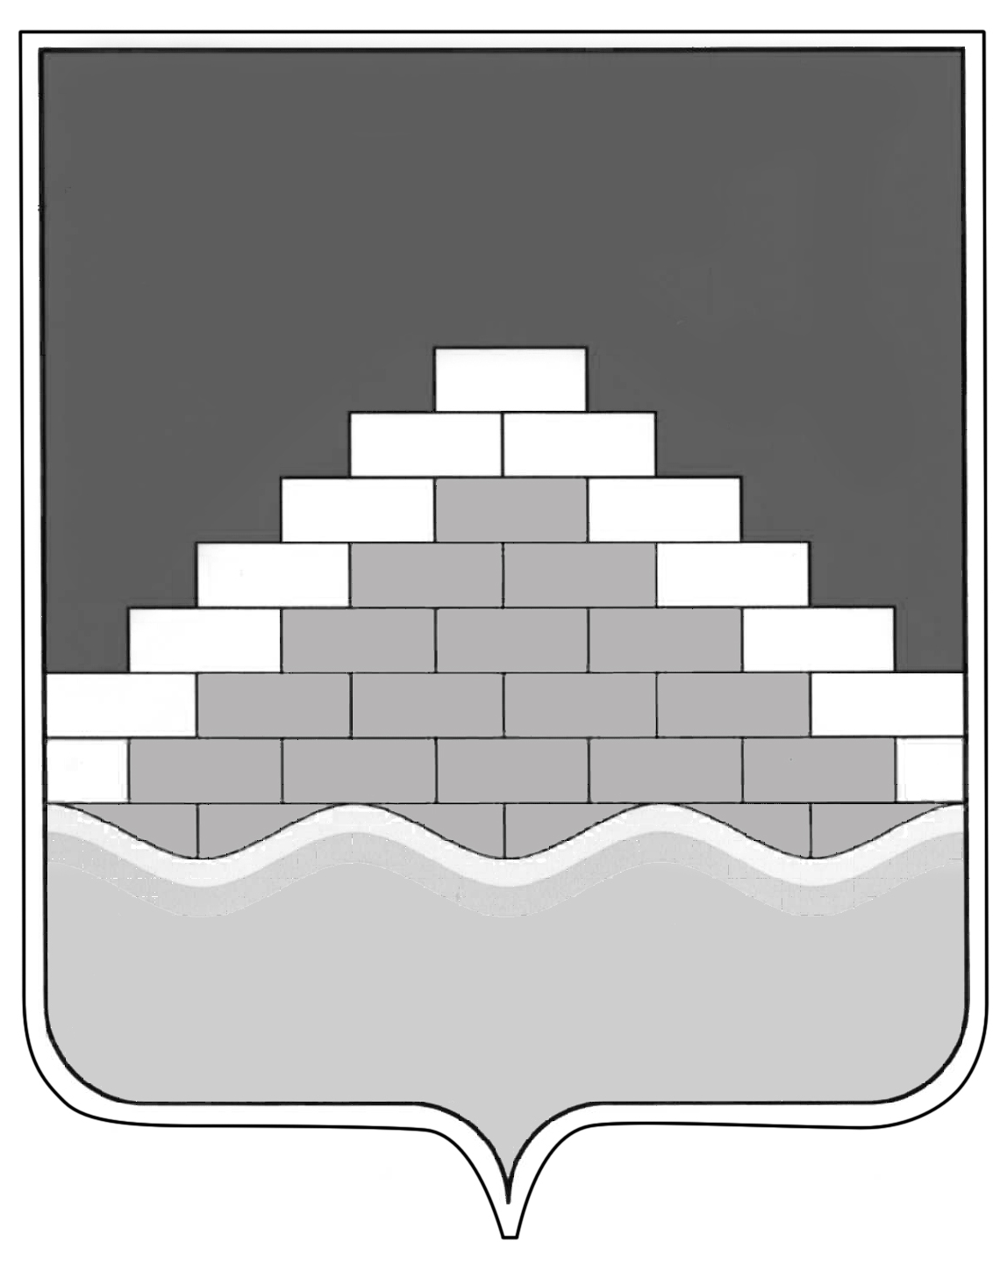

СОВЕТ НАРОДНЫХ ДЕПУТАТОВ
ГОРОДСКОГО ПОСЕЛЕНИЯ - ГОРОД СЕМИЛУКИ СЕМИЛУКСКОГО МУНИЦИПАЛЬНОГО РАЙОНА ВОРОНЕЖСКОЙ ОБЛАСТИ ШЕСТОГО СОЗЫВА
ул. 25 лет Октября, зд. 104 Ж, г. Семилуки, 396901, sovnardepsem@mail.ru, ОГРН 1123668044961, ИНН 3628016576, КПП 362801001

РЕШЕНИЕ

от 16.06.2025 г. № 285
г. Семилуки

О внесении дополнения в решение
Совета народных депутатов городского
поселения – город Семилуки от 27.03.2025 г.
№ 274 «Об определении схемы избирательных
округов по выборам депутатов Совета народных
депутатов городского поселения - город Семилуки
Семилукского муниципального района Воронежской
области седьмого созыва»

В соответствии со ст. 20, 21 Закона Воронежской области от 27 июня 2007 г. № 87-ОЗ «Избирательный кодекс Воронежской области», ст. 14 ч. 5 Устава городского поселения – город Семилуки, на основании решения территориальной избирательной комиссии Семилукского района от 17 декабря 2024 г. № 117/934-20/24 Совет народных депутатов городского поселения – город Семилуки

РЕШИЛ:

1. Внести дополнение в решение Совета народных депутатов городского поселения – город Семилуки от 27.03.2025 г. № 274 «Об определении схемы избирательных округов по выборам депутатов Совета народных депутатов городского поселения - город Семилуки Семилукского муниципального района Воронежской области седьмого созыва», включив в настоящее решение Приложение 2 (прилагается).
2. Опубликовать настоящее решение в районной газете «Семилукская жизнь».
3. Контроль за исполнением настоящего решения оставляю за собой.

Глава городского поселения – город Семилуки | Н. П. Коноплина

Приложение 2
к решению Совета народных депутатов городского поселения – город Семилуки от 16.06.2025 № 285 «О внесении изменения в решение Совета народных депутатов городского поселения – город Семилуки от 27.03.2025 г. № 274 «Об определении схемы избирательных округов по выборам депутатов Совета народных депутатов городского поселения - город Семилук Семилукского муниципального района Воронежской области седьмого созыва»

Графическое изображение схемы избирательных округов по выборам депутатов Совета народных депутатов городского поселения – город Семилуки седьмого созыва

